**和合期货沪金2月月报**



段晓强  
 从业资格证号：F3037792  
 投询资格证号：Z0014851

电话：0351-7342558

邮箱：[duanxiaoqiang@hhqh.com.cn](mailto:yangxiaoxia@hhqh.com.cn)

1. **沪金期货合约本周走势及成交情况**
2. 沪金主力本周高开低走

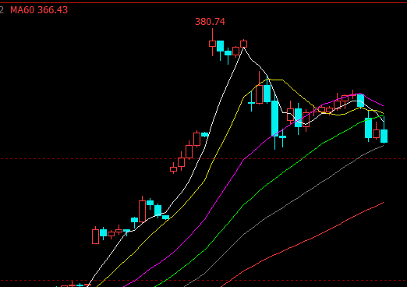

2，沪金本周成交情况

2月24日--2月28日，沪金指数总成交量90.6万手，较上周增加40.8万手，总持仓量28.6万手，较上周减仓1.3万手，沪金主力本周高开低走，主力合约收盘价369.98，与上周收盘价下跌0.52%。

1. **影响因素分析**

**1、宏观面**

周四公布的数据显示，美国经济第四季度温和增长2.1%，与预期和前值一致，但在2020年初因迅速蔓延的新冠病毒面临危机。虽然目前为止还没有确切证据表明新冠肺炎疫情正在影响美国经济，但经济学家预计，陷入困境的制造业将受到供应链中断和出口的打击。数据显示，美国当周申请失业金人数超出预期，为21.9万，前值21万，预期21.2万。出于对新冠病毒疫情蔓延的担忧，市场抛售诸如股票之类的风险资产，转而买入政府债券和黄金。货币市场也加大了美联储将进一步降息的押注，此前美联储表示有意至少在2020年底前维持货币政策不变。降息将降低持有无收益黄金的成本。

数据显示，美国1月耐用品订单量小幅下降0.2%，原因是军事武器订单不景气、汽车需求下降。商业投资表现疲软，而且鉴于新冠病毒的蔓延对全球经济造成的破坏，商业投资可能会继续疲软。数据显示，由于抵押贷款利率处于低位，成屋销售得到了提振，1月美国成屋签约销售指数月率创下近2年来第二高水平。美国1月成屋销售指数月率增长5.2%，预期2.2%，前值下滑4.9%。NAR首席经济学家劳伦斯指出：“由于12月和1月的住屋开工量徘徊在160万套，加上有利的抵押贷款利率环境等其他因素，2020年呈现出一个非常积极的销售环境。”

疫情方面，根据国家卫健委最新通报，2月27日0—24时，31个省（自治区、直辖市）和新疆生产建设兵团报告新增确诊病例327例，新增死亡病例44例（湖北41例，北京2例，新疆生产建设兵团1例），新增疑似病例452例。当日新增治愈出院病例3622例，解除医学观察的密切接触者10525人，重症病例减少394例。截至2月27日24时，据31个省（自治区、直辖市）和新疆生产建设兵团报告，现有确诊病例39919例（其中重症病例7952例），累计治愈出院病例36117例，累计死亡病例2788例，累计报告确诊病例78824例，现有疑似病例2308例。累计追踪到密切接触者656054人，尚在医学观察的密切接触者65225人。

世卫组织总干事谭德塞在日内瓦表示，现在中国以外地区才是最大担忧，全球疫情处于关键时刻，病毒不分国界和种族，也与一个国家的GDP或发展水平无关，每个国家都需要准备好。据世卫组织评估，目前全球有大约30-40个国家面临新冠肺炎传播的高风险。

目前来看，日本、韩国、意大利以及伊朗疫情局势最令人担忧。韩国中央防疫对策本部28日通报，截至当地时间28日9时，韩国新增256例新冠肺炎确诊病例，累计确诊2022例，死亡13人。新增256名感染者中，231人来自韩国疫情最严重的大邱及庆尚北道地区（大邱182人，庆北49人），首尔也新增6名感染者。截至日本当地时间2月27日23时，日本累计确诊新冠肺炎病例919例，因新冠肺炎死亡累计8人。伊通社当地时间27号晚报道，伊朗胡齐斯坦省的迪兹富勒市新增2例新冠肺炎确诊病例，马赞达兰省新增11例新冠肺炎确诊病例。据伊朗学生通讯社报道，库姆医科大学副校长证实，该校两名负责人及10位医护人员确诊为新冠肺炎患者，他对媒体强调在库姆建立临时医院的必要性。目前伊朗累计确诊270例，其中26例死亡。

1. **供需端及资金面**

根据世界黄金协会（WGC）2月份发布的最新报告，2020年1月，全球黄金ETF和类似产品的头寸增加了61吨，净流入31亿美元，达到创纪录的2947吨。2019年，全球黄金ETF增持量为401吨，同比增长426%。此外，全球央行2019年黄金净购买量再次增加650.3吨，与2018年持平。在这两年里，这是自1971年以来的最高值。这背后最大的做市商是以中国、俄罗斯、土耳其和波兰为首的全球央行，这一趋势仍在继续。根据俄罗斯央行2月21日发布的最新数据，截至2月1日，该国黄金总持有量为2276.8吨，占该国外汇储备的20%，为本世纪以来的最高水平。我们注意到，这些国家与那些已经减少美国债务的国家非常相似，从美国债务中出售的大量资金已经流入黄金等战略资产，并有明显的去美国化债务趋势。

路透社的最新监测数据和美国财政部2月18日发布的数据显示，一些通常的大型海外买家远离美国政府债券。根据美国财政部的《国际资本流动报告》（International Capital Flow Report），尽管美国本土投资者对美国政府债券的需求正在增加，但全球央行已连续16个月以大幅净价出售美国政府债券。其中，中国持有的美国国债也开始大幅下跌，跌至两年来的最低水平。2019年12月，中国持有的头寸减少193亿美元，至1.0699万亿美元，为18个月来最大跌幅。从2018年6月到2019年12月，中国出售了约1236亿美元的美国债券。对此，亿万富翁雷·达里奥的分析并不排除中国未来大幅削减美国债务的可能性。与此同时，它还包括德国、巴西、日本、卢森堡和加拿大等18个美国主要债券持有者，所有这些国家都在不同程度上减持了美国国债。

1. **美元指数**

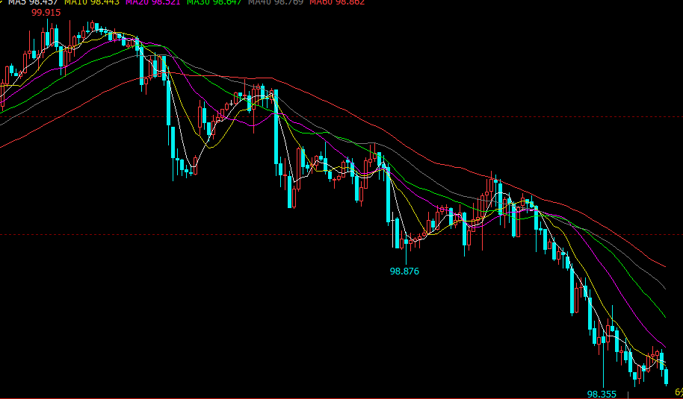

海外市场对疫情判断从国际间有限传播转变到全球蔓延，主要受意大利和韩国近日来新增病例不断上升影响。意大利和韩国已经效仿中国实施“封城隔离”。日本和美国的卫生安全戒备也在逐渐上升。美欧日的内在经济问题在疫情面前暴露，导致主要央行的宽松预期不断升温。据 CME“美联储观察”：美联储 3 月维持当前利率在 1.50%-1.75%区间的概率为 28%，降息 25 个基点的概率为 72%， 加息 25个基点的概率为 0%；到 4 月维持当前利率在 1.50%-1.75% 区间的概率为 8.2%，降息 25 个基点的概率为 40.9%，降息 50 个 基点的概率为 50.9%。降息预期的增强越来越大。

1. **后市行情研判**

海外市场对疫情判断从国际间有限传播转变到全球蔓延，主要受意大利和韩国近日来新增病例不断上升影响，意大利和韩国已经效仿中国实施“封城隔离”，日本和美国的卫生安全戒备也在逐渐上升。随着股票指数大跌，衡量华尔街股市恐慌指标的芝加哥期权交易所波动率指数VIX周四大涨逾42%，触及39.16高点，超过2018年12月26日达到的36.2。大周期看COMEX金已在1070--1370之间运行6年多，破位五年新高意义重大，在6月--9月期间大幅上涨之后，又有3个月多的回调整理，日线周线形态看起来整理较为充分，从大周期技术形态看黄金牛市已经开始，1月初上涨幅度较大时间较短，经过一段时间的震荡回调，有企稳上涨的迹象。14日多单进场，继续持有，昨日外盘黄金冲高回落，收长上影线，多单部分减仓。

1. **交易策略建议**

建议多单继续持有。

**风险揭示**：您应当客观评估自身财务状况、交易经验，确定自身的风险偏好、风险承受能力和服务需求，自行决定是否采纳期货公司提供的报告中所给出的建议。您应当充分了解期货市场变化的不确定性和投资风险，任何有关期货行情的预测都可能与实际情况有差异，若您据此入市操作，您需要自行承担由此带来的风险和损失。

**免责声明**：本报告的信息均来源于公开资料，本公司对这些信息的准确性和完整性不作任何保证，文中的观点、结论和建议仅供参考，不代表作者对价格涨跌或市场走势的确定性判断，投资者据此做出的任何投资决策与本公司和作者无关。

本报告所载的资料、意见及推测仅反映本公司于发布日的判断，在不同时期，本公司可发出与本报告所载资料、意见及推测不一致的报告，投资者应当自行关注相应的更新或修改。

和合期货投询部

联系电话：0351-7342558

公司网址：<http://www.hhqh.com.cn>

和合期货有限公司经营范围包括：商品期货经纪业务、金融期货经纪业务、期货投资咨询业务、公开募集证券投资基金销售业务。